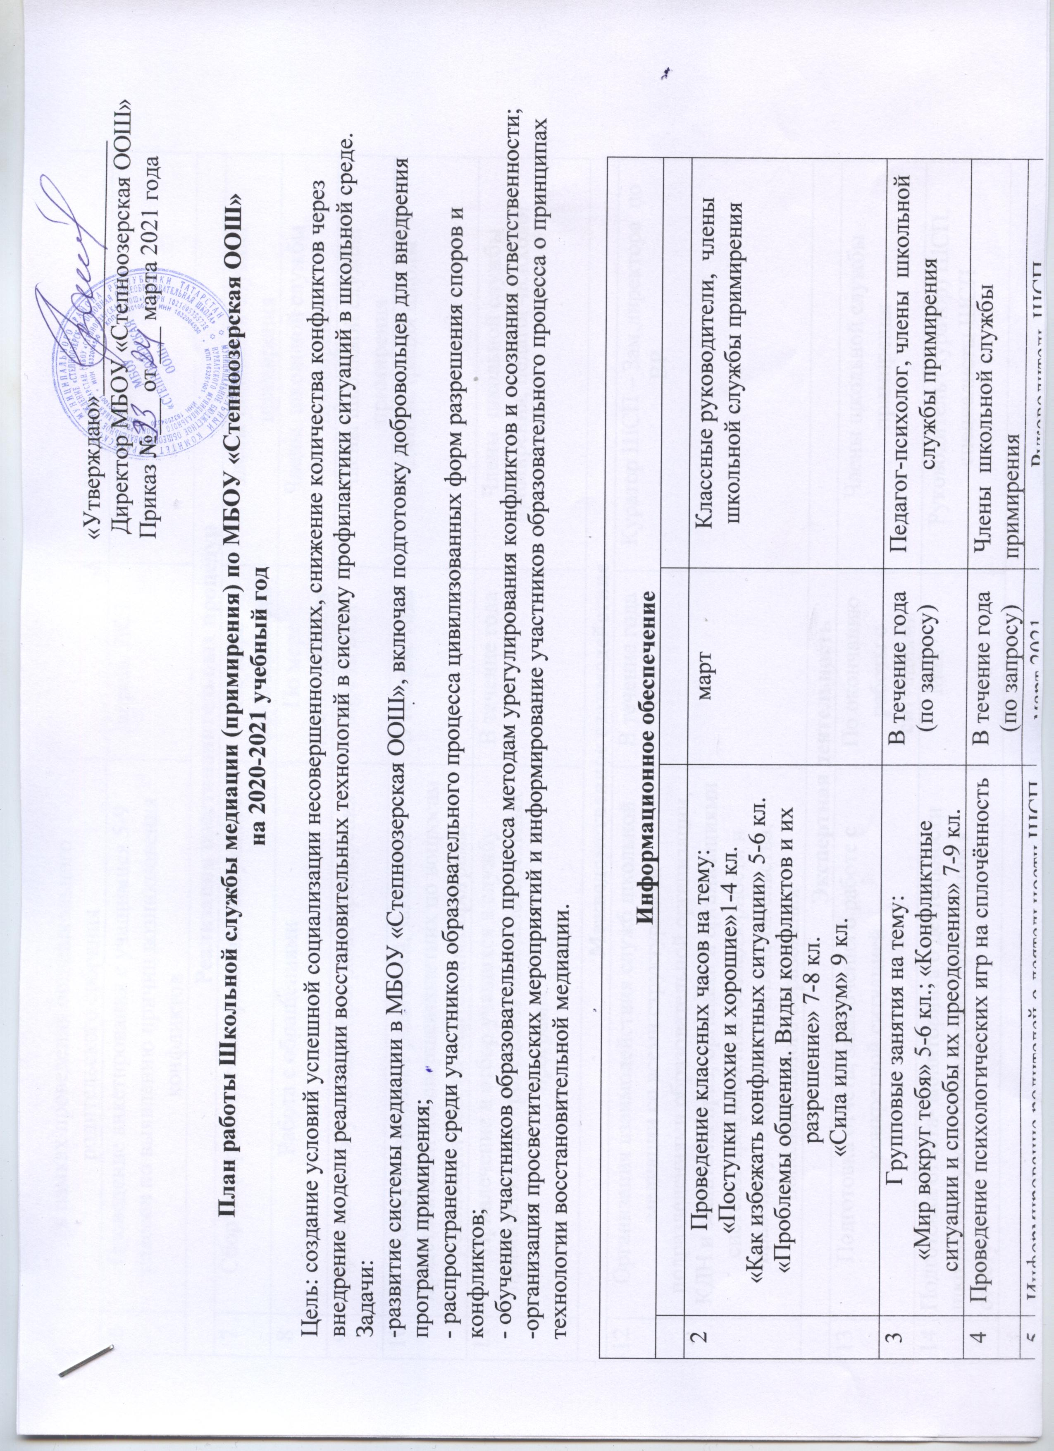

План работы Школьной службы медиации (примирения) по МБОУ «Степноозерская ООШ»
на 2020-2021 учебный год

Цель: создание условий успешной социализации несовершеннолетних, снижение количества конфликтов через внедрение модели реализации восстановительных технологий в систему профилактики ситуаций в школьной среде.
Задачи:
-развитие системы медиации в МБОУ «Степноозерская ООШ», включая подготовку добровольцев для внедрения программ примирения;
- распространение среди участников образовательного процесса цивилизованных форм разрешения споров и конфликтов;
- обучение участников образовательного процесса методам урегулирования конфликтов и осознания ответственности;
-организация просветительских мероприятий и информирование участников образовательного процесса о принципах технологии восстановительной медиации.

Информационное обеспечение
2 | Проведение классных часов на тему:  «Поступки плохие и хорошие»1-4 кл.  «Как избежать конфликтных ситуации» 5-6 кл.  «Проблемы общения. Виды конфликтов и их разрешение» 7-8 кл.  «Сила или разум» 9 кл. | март | Классные руководители, члены школьной службы примирения
3 | Групповые занятия на тему:  «Мир вокруг тебя» 5-6 кл.; «Конфликтные ситуации и способы их преодоления» 7-9 кл. | В течение года (по запросу) | Педагог-психолог, члены школьной службы примирения
4 | Проведение психологических игр на сплочённость | В течение года (по запросу) | Члены школьной службы примирения
5 | Информирование родителей о деятельности ШСП в рамках проведения общешкольного родительского собрания | март 2021 | Руководитель ШСП
6 | Проведение анкетирования с учащимися 5-9 классов по выявлению причин возникновения конфликтов | апрель 2021 | Педагог-психолог
Реализация восстановительных процедур
7 | Сбор информации о конфликтных ситуациях | По мере необходимости | Члены школьной службы примирения
8 | Работа с обращениями | По мере необходимости | Члены школьной службы примирения
9 | Проведение обучающих программ примирения | апрель 2021 | Члены школьной службы примирения
10 | Консультирование родителей, законных представителей несовершеннолетних по вопросам реализации восстановительных программ | В течение года | Администрация школы
11 | Привлечение и отбор учащихся в службу примирения для проведения восстановительных программ | В течение года | Члены школьной службы примирения, педагог-психолог
Межведомственное взаимодействие
12 | Организация взаимодействия служб школьной медиации со всеми структурными подразделениями образовательной организации, КДН и защите их прав, органами и организациями системы профилактики безнадзорности и правонарушений, опеки и попечительства, дополнительного образования | В течение года | Куратор ШСП – Зам.директора по ВР
Экспертная деятельность
13 | Подготовка отчёта, заключения о работе с конкретной ситуацией | По окончанию работы с ситуациями | Члены школьной службы примирения
14 | Подготовка отчета- мониторинга о деятельности школьной службы примирения; приложений к отчету | Май | Руководитель (куратор) ШСП, специалисты ШСП

